Requirements Analysis Document Penguin Valley

| Riferimento |  |
| --- | --- |
| Versione | 0.01 |
| Destinatario | Elpidio Mazza |

Revision History

| Data | Versione | Descrizione | Autori |
| --- | --- | --- | --- |
| 09/08/2022 | 0.01 | Scheletro del documento | EM |
| 23/08/2022 | 0.01 | Requisiti Funzionali | EM |
| 30/08/2022 | 0.01 |  | EM |
| 13/09/2022 | 0.01 | Revisione | EM |

# Introduzione

Realizzazione di un progetto per la raccolta e distribuzione di foto di pinguini.

## Obiettivo del sistema

Il progetto nasce come una piattaforma digitale che raccoglie foto di pinguini, distribuendoli al pubblico. Lo scopo principale è quello di poter vedere una foto contenente un pinguino e delle sue caratteristiche.

## Ambito del sistema

Il sistema proposta dovrà supportare:

* servizi di gestione di utente amministratore
* servizi relativi alla visione dell’immagine
* servizi relativi all’ inserimento di una nuova immagine
* servizi di newsletter

## Obiettivi e criteri di successo

L’obiettivo del sistema è creare una piattaforma digitale che permetta di visualizzare immagini random di pinguini con le relative caratteristiche e di permettere agli utenti di aggiungere delle foto.

Come criteri di successo il progetto prevede:

* branch coverage dei casi di test di almeno il 90%
* buona manutenibilità, individuando un’architettura di sistema modulare

# Studio di un sistema simile

Un sitema simile è DogAPI (<https://dog.ceo/dog-api/>), è una collezione di foto di cani online, tramite api, vengono inviati messaggi di risposta in formato JSON, contenente il link all’immagine e un messaggio di stato. Inoltre è presente una sezione in cui si può scegliere la razza del cane e ricevere nuovamente un'immagine casuale pertinente. Il servizio presenta inoltre una sezione di submit di foto, che riporta a aprire pull request su github, quindi questa parte del processo non è stata automatizzata.

# Sistema Proposto

Il sistema proposto è un’applicazione che automatizzi la raccolta delle immagini, e la loro distribuzione..

Un utente che va sulla piattaforma può rilasciare la propria immagine, in seguito questa deve essere approvata da un amministratore, in modo tale da renderla poi disponibile nel database.

## Diagramma delle attività

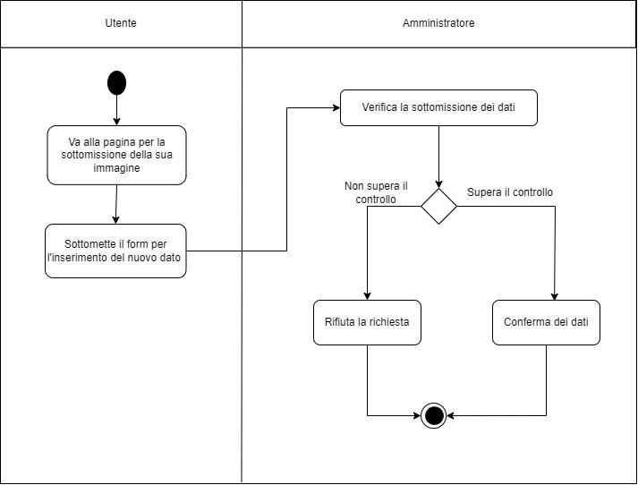

## Requisiti funzionali

### Gestione Amministrazione

| ID | Nome | Descrizione | Priorità |
| --- | --- | --- | --- |
| RF_GA_01 | Login | L’admin deve poter accedere alla piattaforma | Alta |
| RF_GA_02 | Logout | L’admin deve poter disconnettersi dalla piattaforma | Alta |
| RF_GA_03 | VisualizzaRichieste | L’admin deve poter visionare le richieste che sono in attesa di accettazione | Alta |
| RF_GA_04 | AccettareRichiesta | L’admin deve poter accettare la richiesta | Alta |
| RF_GA_05 | RifiutareRichiesta | L’admin deve poter rifiutare la richiesta | Alta |

### Gestione Servizi

| ID | Nome | Descrizione | Priorità |
| --- | --- | --- | --- |
| RF_GS_01 | ImmagineRandom | L’utente può visualizzare un'immagine casuale e le sue informazioni | Alta |
| RF_GS_02 | InserisciImmagine | L’utente può inserire una sua immagine | Alta |
| RF_GS_03 | ImmagineSpecifica | L’utente può visualizzare un'immagine specifica | Media |
| RF_GS_04 | ListaImmagini | L’utente visualizza una lista di immagini | Media |

## User Stories

### Gestione Amministrazione

| Identificazione   | Id | Titolo | Area Funzionale | Priorità | | --- | --- | --- | --- | | US_GA_03 | Visualizza Richieste | Gestione Amministrazione | Alta | |
| --- | --- | --- | --- | --- | --- | --- | --- | --- |
| User Story   | In qualità di | admin | | --- | --- | | vorrei | poter visionare le richieste inviate dagli utenti | | in modo da | poter controllare i dati inseriti | |
| Criteri di accettazione   | L’admin è interessato a visionare le richiesta inviate dagli utenti, per poi decidere se sono conformi e eventualmente accettarle o rifiutarle. | | --- | |

### Gestione Servizi

| Identificazione   | Id | Titolo | Area Funzionale | Priorità | | --- | --- | --- | --- | | US_GS_01 | Immagine Random | Gestione Servizi | Alta | |
| --- | --- | --- | --- | --- | --- | --- | --- | --- |
| User Story   | In qualità di | utente | | --- | --- | | vorrei | poter visionare un immagine random | | in modo da | ottenere dei dati casuali | |
| Criteri di accettazione   | L’utente richiede un dato poiché è intenzionato ad ottenere tali informazioni. | | --- | |

| Identificazione   | Id | Titolo | Area Funzionale | Priorità | | --- | --- | --- | --- | | US_GS_02 | Inserisci Immagine | Gestione Servizi | Alta | |
| --- | --- | --- | --- | --- | --- | --- | --- | --- |
| User Story   | In qualità di | utente | | --- | --- | | vorrei | poter inserire una mia immagine con dei dati | | in modo da | aumentare le informazioni presenti | |
| Criteri di accettazione   | L’utente invia un modulo inviando le sue informazioni. | | --- | |

| Identificazione   | Id | Titolo | Area Funzionale | Priorità | | --- | --- | --- | --- | | US_GS_03 | Immagine Specifica | Gestione Servizi | Media | |
| --- | --- | --- | --- | --- | --- | --- | --- | --- |
| User Story   | In qualità di | utente | | --- | --- | | vorrei | poter visualizzare un immagine | | in modo da | ottenere informazioni | |
| Criteri di accettazione   | L’utente inserisce un dato identificativo e gli viene inviato quel dato | | --- | |

| Identificazione   | Id | Titolo | Area Funzionale | Priorità | | --- | --- | --- | --- | | US_GS_04 | Lista Immagini | Gestione Servizi | Media | |
| --- | --- | --- | --- | --- | --- | --- | --- | --- |
| User Story   | In qualità di | utente | | --- | --- | | vorrei | poter visualizzare una lista di immagini | | in modo da | ottenere informazioni | |
| Criteri di accettazione   | L’utente visualizza più immagini | | --- | |

## Requisiti non funzionali

| Id | Nome | Descrizione | Priorità |
| --- | --- | --- | --- |
| RNF_US_01 | Usabilità | Il sistema deve essere facile da utilizzare, indicando chiaramente le azioni che si eseguono determinate azioni. | Alta |
| RNF_RE_01 | Affidabilità | Il sistema deve implementare il criptaggio della password ai fini della sicurezza. | Alta |
| RNF_PR_01 | Prestazioni | Il sistema deve avere tempi di risposta brevi al di sotto dei 2 secondi. | Alta |
| RNF_SU_01 | Sostenibilità | Il sistema deve adottare un’architettura modulare izzabile per migliorare gli aspetti riguardo la manutenzione e eventuali upgrade. | Alta |
|  |  |  |  |

## Modello del sistema

### Scenari

#### Gestione Amministrazione

##### Visualizza Richieste

| Nome Scenario | SC_GA_03 |
| --- | --- |
| Partecipanti | Gino: Amministratore del sistema. |
| Descrizione | Lo scenario descrive la visualizzazione delle richieste. |
| Vantaggi | Il vantaggio che si ha nel visualizzare le richieste inviate dagli utenti è che aiutano ad aumentare i dati a disposizione, così l’admin dovrà solo controllare i dati inseriti. |
| | Flusso degli eventi | Amministratore | Sistema | | --- | --- | --- | |  | 1. Gino, l’amministratore accede al sistema inserendo email e password. | 1. Il sistema verifica le credenziali e mostra i comandi disponibili per l’amministratore. | |  | 1. Gino sceglie di visualizzare le richieste | 1. Il sistema mostra la lista di richieste che sono in attesa di una decisione. | |  | 1. Gino visualizza le richieste. |  | | |

##### 

##### 

##### 

##### AccettaRichiesta

| Nome Scenario | SC_GA_04 |
| --- | --- |
| Partecipanti | Gino: Amministratore del sistema. |
| Descrizione | Lo scenario descrive l’accettazione di una richiesta |
| Vantaggi | Accettare le richieste fa in modo che il sistema renda disponibile in seguito quei dati. |
| | Flusso degli eventi | Amministratore | Sistema | | --- | --- | --- | |  | ”Esegue tutti i passaggi dello scenario SC_GA_03”   1. Gino seleziona una richiesta legge i dati, in seguito Gino clicca sul bottone “Accetta”. | 1. Il sistema conferma i dati e li rende disponibili. Fa tornare Gino alla lista delle richieste. | | |

##### RifiutaRichiesta

| Nome Scenario | SC_GA_05 |
| --- | --- |
| Partecipanti | Gino: Amministratore del sistema. |
| Descrizione | Lo scenario descrive il rifiuto di una richiesta |
| Vantaggi | Rifiutare le richieste fa in modo che il sistema non renda disponibile in seguito quei dati e li cancelli definitivamente. |
| | Flusso degli eventi | Amministratore | Sistema | | --- | --- | --- | |  | ”Esegue tutti i passaggi dello scenario SC_GA_03”   1. Gino seleziona una richiesta legge i dati, in seguito Gino clicca sul bottone “Rifiuta”. | 1. Il sistema chiede se è sicuro dell’azione che si sta svolgendo. | |  | 1. Gino clicca su “Conferma” | 1. Il sistema cancella definitivamente la richiesta e i dati. | | |

#### Gestione Servizi

##### ImmagineRandom

| Nome Scenario | SC_GS_01 |
| --- | --- |
| Partecipanti | Diego: Utente del sistema. |
| Descrizione | Lo scenario descrive l’utente che riceve informazioni. |
| Vantaggi | L’utente riceve dei dati presenti nell’applicazione. |
| | Flusso degli eventi | Utente | Sistema | | --- | --- | --- | |  | 1. Diego raggiunge l'endpoint dell’applicazione che distribuisce immagini random. | 1. Il sistema risponde selezionando un dato casuale e restituendolo come JSON. | | |

##### 

##### InserisciImmagine

| Nome Scenario | SC_GS_02 |
| --- | --- |
| Partecipanti | Diego: Utente del sistema. |
| Descrizione | Lo scenario descrive l’utente che inserisce informazioni nella piattaforma. |
| Vantaggi | L’applicazione aumenta i suoi dati. |
| | Flusso degli eventi | Utente | Sistema | | --- | --- | --- | |  | 1. Diego va sull'homepage del sistema e seleziona “Inserisci Immagine” | 1. Il sistema mostra un form da compilare. | |  | 1. Diego compila il form inserendo l’immagine e altri dati | 1. Il sistema controlla i dati inseriti e crea una nuova richiesta, fa tornare l’utente alla homepage e lo ringrazia per la collaborazione. | | |

ImmagineSpecifica

| Nome Scenario | SC_GS_03 |
| --- | --- |
| Partecipanti | Diego: Utente del sistema. |
| Descrizione | Lo scenario descrive l’utente che riceve informazioni. |
| Vantaggi | L’utente riceve un dato presente nell’applicazione. |
| | Flusso degli eventi | Utente | Sistema | | --- | --- | --- | |  | 1. Diego raggiunge l'endpoint dell’applicazione che distribuisce l’immagine specifica e inserisce l’identificativo del dato. | 1. Il sistema risponde selezionando il dato e restituendolo come JSON. | | |

##### ListaImmagini

| Nome Scenario | SC_GS_04 |
| --- | --- |
| Partecipanti | Diego: Utente del sistema. |
| Descrizione | Lo scenario descrive l’utente che riceve informazioni. |
| Vantaggi | L’utente riceve dati presenti nell’applicazione. |
| | Flusso degli eventi | Utente | Sistema | | --- | --- | --- | |  | 1. Diego raggiunge l'endpoint dell’applicazione che distribuisce una lista di immagini. | 1. Il sistema risponde restituendo i dati come JSON. | | |

## Modello dei casi d’Uso

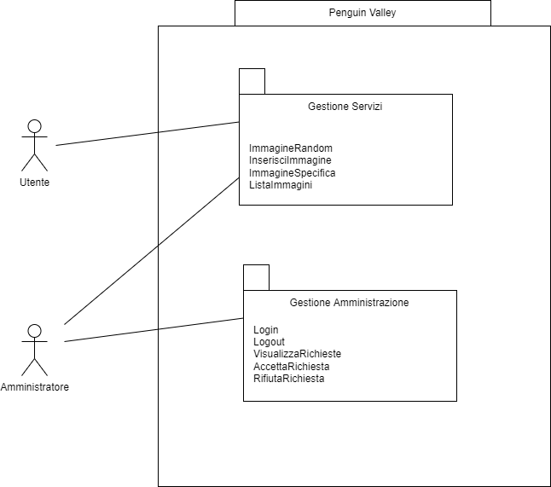

## Modello ad Oggetti

### Diagramma delle entità

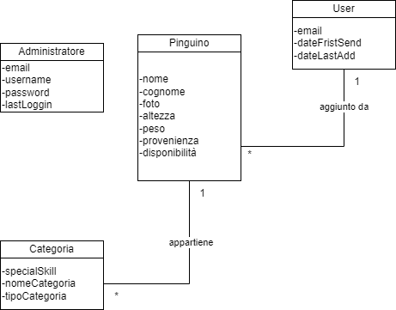un pin

| Nome | Tipologia | Descrizione |
| --- | --- | --- |
| Administratore | Entity | Rappresenta un singolo amministratore |
| Pinguino | Entity | Rappresenta un singolo pinguino |
| Categoria | Entity | Rappresenta la categoria di un pinguino |
| User | Entity | Rappresenta l’utente che ha inserito il pinguino |

## Sequence Diagrams

## Interfaccia Utente e Navigazione